**Ανάπτυξη Εφαρμογών**

**Τεκμηρίωση**

Ευστάθιος Ιωσηφίδης

mai25017

**ΠΛΗΡΟΦΟΡΙΕΣ ΕΦΑΡΓΜΟΓΗΣ**

Η εφαρμογή μας βοηθάει να προβάλλουμε τις συναλλαγές των εμπορικών κέντρων της Τουρκίας. Μπορούμε να προβάλουμε κάθε συναλλαγή και να κάνουμε επεξεργασία αυτής. Επίσης μπορούμε να προσθέσουμε μια νέα συναλλαγή. Τέλος μπορούμε να αποθηκεύσουμε τον πίνακα που βλέπουμε στην οθόνη μας σε νέο αρχείο CSV για επεξεργασία από άλλα συστήματα.

**ΧΡΗΣΗ ΕΦΑΡΜΟΓΗΣ**

Ανοίγουμε το αρχείο index.html και βλέπουμε την οθόνη:

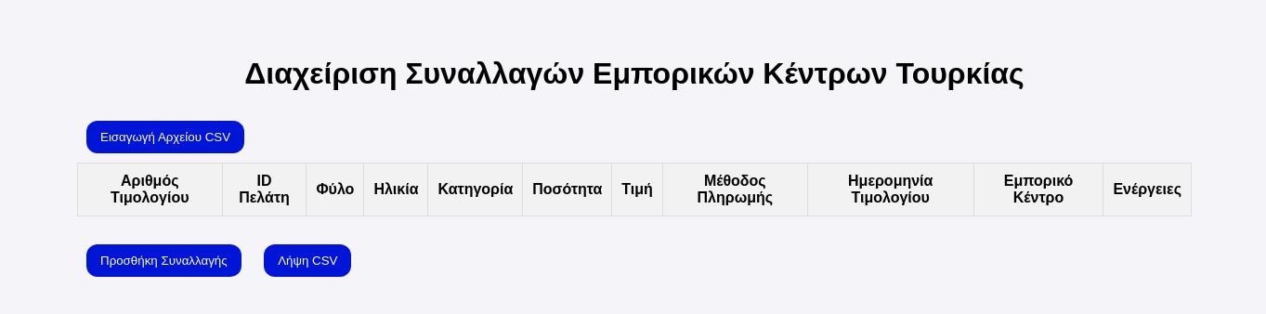

Πατάμε το κουμπί Εισαγωγή Αρχείου CSV και επιλέγουμε το αρχείο με όνομα **input_frontend.csv**. Το αρχείο περιέχει περίπου 200 εγγραφές. **ΠΡΟΣΟΧΗ**: σε περίπτωση που εισάγετε μεγαλύτερο αρχείο, υπάρχει πιθανότητα να μην δουλέψει ο φυλλομετρητής σας.

Με την επιτυχή εισαγωγή θα εμφανιστεί η οθόνη:

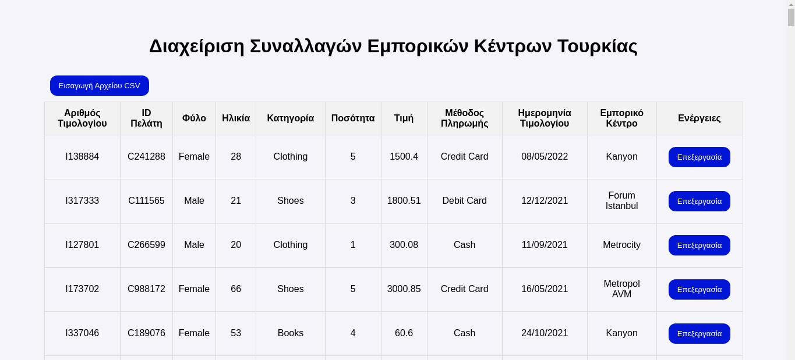

Ανάλογα με την ποσότητα των εγγραφών, εμφανίζεται η μπάρα κύλισης στα δεξιά.

**ΛΕΙΤΟΥΡΓΙΕΣ**

1. **ΕΠΕΞΕΡΓΑΣΙΑ – ΕΝΗΜΕΡΩΣΗ ΕΓΓΡΑΦΗΣ**

Μπορούμε να παρατηρήσουμε όλες τις εγγραφές και όταν εντοπίσουμε μια που μας ενδιαφέρει, μπορούμε να πατήσουμε στο κουμπί επεξεργασία. Θα εμφανιστεί στην οθόνη μας ένα νέο παράθυρο όπου εκεί μπορούμε να κάνουμε τις επιθυμητές αλλαγές.

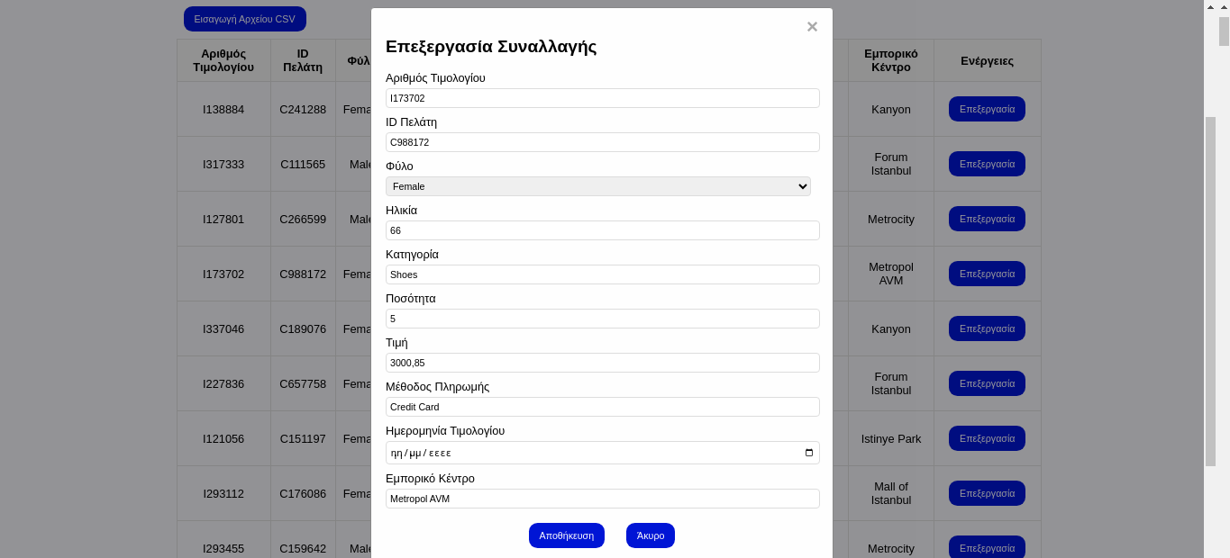

Όταν τελειώσουμε με την επεξεργασία πατάμε **Αποθήκευση** και η εγγραφή ενημερώνεται στον πίνακα. Σε περίπτωση που δεν επιθυμούμε αλλαγή, πατάμε το κουμπί **Άκυρο** και επιστρέφουμε στην προηγούμενη οθόνη.

1. **ΠΡΟΣΘΗΚΗ ΝΕΑΣ ΣΥΝΑΛΛΑΓΗΣ**

Στην αρχική οθόνη, σέρνουμε την μπάρα μέχρι το τέλος του πίνακα. Εκεί θα παρατηρήσουμε ότι υπάρχει ένα κουμπί που λέει **Προσθήκη Συναλλαγής**.

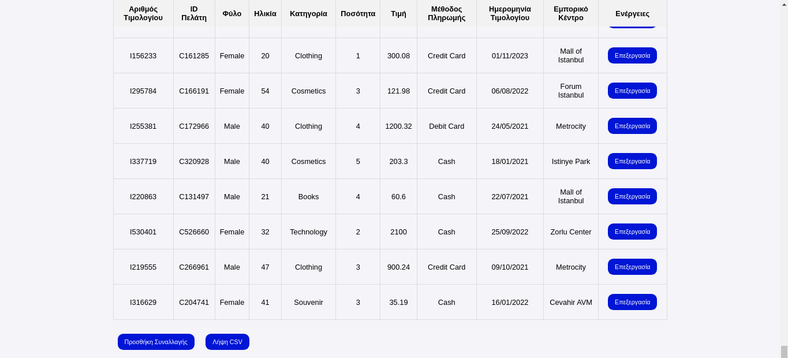

Πατάμε το κουμπί και εμφανίζεται ένα νέο παράθυρο με κενά τα πεδία ώστε να τα συμπληρώσουμε.

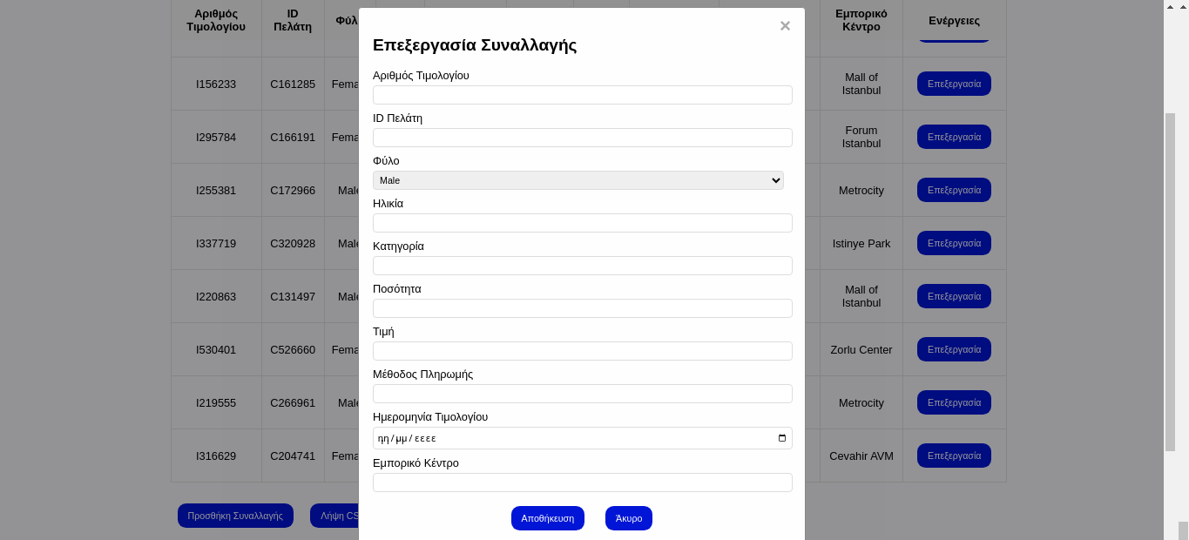

Αφού συμπληρώσουμε τα στοιχεία, πατάμε **Αποθήκευση**. Σε αντίθετη περίπτωση πατάμε το κουμπί **Άκυρο** και επιστρέφουμε στην προηγούμενη οθόνη.

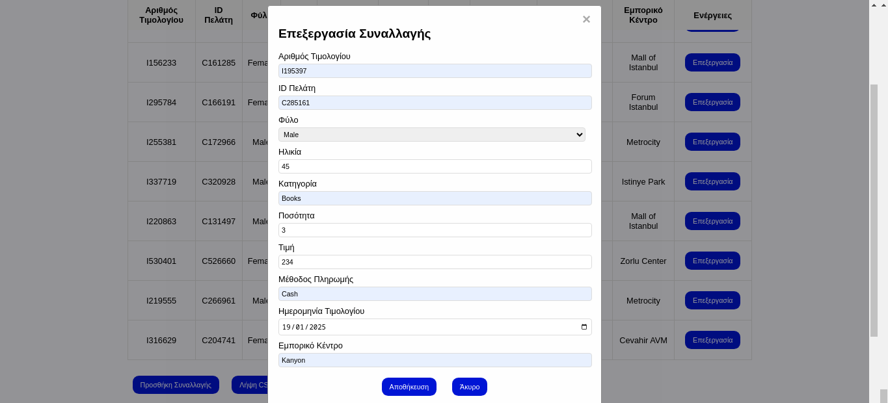

Και η νέα συναλλαγή προστίθεται στο τέλος του πίνακα.

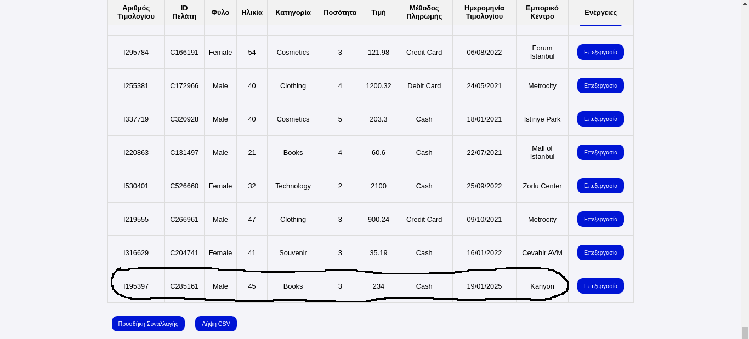

1. **ΕΞΑΓΩΓΗ ΣΕ CSV**

Μετά το πέρας της επεξεργασίας του πίνακα, μπορούμε να τον εξάγουμε σε αρχείο CSV για επεξεργασία από άλλα συστήματα. Στην εικόνα πατάμε το κουμπί **Λήψη CSV** και θα ανοίξει η προτροπή για αποθήκευση.

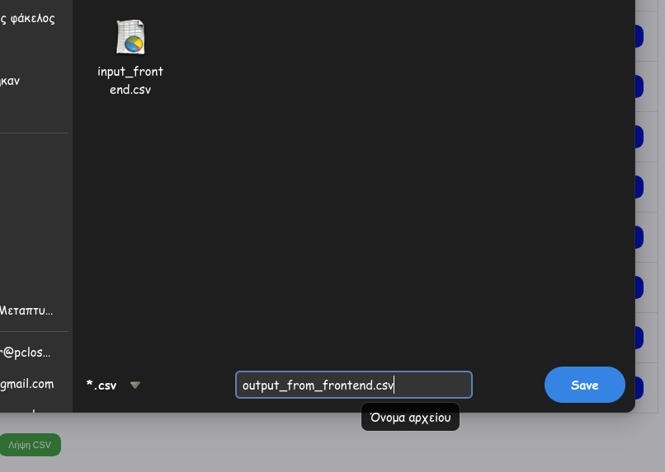

Το προεπιλεγμένο όνομα αρχείου αποθήκευσης είναι το **output_from_frontend.csv** αλλά μπορείτε να το αλλάξετε όπως σας είναι πιο χρήσιμο.